Vintage Me: Diana Rikasari dalam Instagram
Makna dan Representasi Realitas Foto Vintage dalam Instagram

Oleh:
Luri Renaningtyas
cocolatos@ymail.com

Abstrak

Percepatan teknologi informasi telah menjelmakan segala bentuk fisik ke bentuk digital. Digitalisasi memungkinkan adanya manipulasi informasi termasuk pada foto, adalah foto-foto di era digital oleh masyarakat digital dimana Instagram menjadi salah satu ikonnya. Efek-efek seperti Sutro, Brannan, 1977 dan lainnya menghasilkan kreasi tampilan vintage pada foto Diana Rikasari (fashion blogger) yang berpose lengkap dengan wardrobe dan hair-do-nya. Foto vintage tidak benar-benar autentik demikian juga dengan subyek fotonya, semuanya telah diatur sedemikian rupa agar spectator melihatnya sesuai dengan kemauan sang fotografer seperti skenario yang diciptakan oleh fotografer amatir, mendokumentasikan dirinya dan tentang dirinya sendiri sehingga foto dipertanyakan kemampuannya dalam merepresentasikan realitas. Dalam tulisan ini peneliti menempatkan posisinya sebagai spectator yang mengamati sintakma foto Instagram Diana Rikasari dan mengidentifikasikan makna yang dikonstruksinya melalui teori Roland Barthes dan Baudrillard dalam semiotika foto.
Kata kunci: makna, representasi realitas, foto vintage Instagram Diana Rikasari

Digital image dan manipulasi foto
Awalnya foto dihasilkan dari proses tracing obyek/subyek referen secara mekanik dengan sinar matahari pada permukaan kertas seluoid , kemudian melalui prosedur film developing dibuat permanen dengan proses kimiawi menghasilkan foto yang fixed (tanda dengan realitasnya melekat). Foto film adalah representasi realitas yang menurut Piliang-mimetic, ia adalah bentuk realm dari referennya.
Setelah Russel A. Kirsch menemukan proses baru dalam menjiplak imej foto, terjadilah invasi teknologi digital yang menggantikan proses mekanik dan kimiawi dalam foto-pola cahaya dan bayangan menjadi informasi digital yang dapat diproses secara elektronik. Bentukan yang tadinya fisik menjadi digital akhirnya mempermudah dan mempercepat produksi dan konsumsinya. Informasi digital ini diperbanyak, ditambah, dikurangi dan dimanipulasi. Foto digital tidak lagi hanya terdiri dari pixel-pixel yang nilainya jujur (memuat informasi karakteristik warna-RGB), tapi ia juga bisa dikonstruksi dari mega pixel arbitrer sehingga tandanya juga artificial. Tanda ini sudah tidak lagi terstruktur, tidak lagi ekivalen dengan referensinya dalam realitas. Referensinya berdasar pada dirinya sendiri atau dengan kata lain tanda post-struktural ini petanda kepalsuan, fiksi, fantasi, ilusi dan nostalgia.
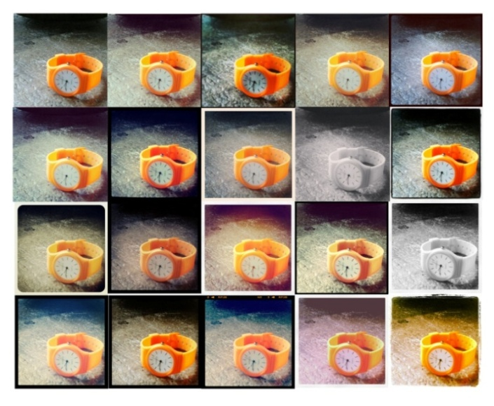

Gambar 1. foto dengan efek vintage (ki-ka): normal, amaro, myfair, rise, hudson, valencia x-pro, sierra , willow , lomo-fi, earlybird, sutro, toaster, brannan, inkwell, walden, hefe, nasville, 1977, atau kelvin
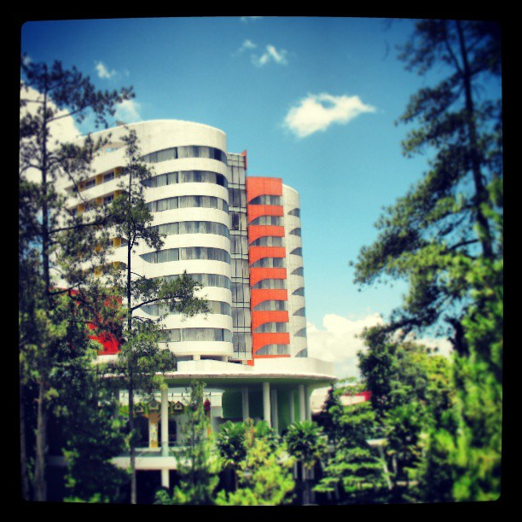

Gambar 2. Ciwalk. foto vintage Instagram dengan efek X-Pro.
Sumber: Renaningtyas, L. (2010, October). lurycoco. Retrieved May 8, 2013, from Instagram: http://instagram.com/p/ZAQGJMD5Cn/

Nostalgia adalah salah satu tema besar dari posmodernitas yang ditempeli dengan tanda-tanda post-struktural. Merayakan masa lalu yang menurut Widagdo merupakan semangat postmodern , yang dikreasikan kembali melalui olah digital dalam aplikasi Instagram. Tanda artifisial ditambahkan pada foto dalam bentuk filter seperti amaro, myfair, rise, hudson, valencia x-pro, sierra , willow , lomo-fi, earlybird, sutro, toaster, brannan, inkwell, walden, hefe, nasville, 1977, atau kelvin yang ketika diaplikasikan foto tersebut akan tampak vintage.
Pada saat saya melihat foto vintage ini perasaan saya langsung terbawa ke masa yang diungkapkan Barthes sebagai invitation au voyages la vie antérieure. Tampilan visualnya mengundang saya untuk mengingat masa lalu, berada di masa itu dan bernostalgia dalam utopia.

The (hyper) authentic vintage photo
Nostalgia yang timbul adalah simulasi akibat kemajuan teknologi yang disebut Piliang sebagai teknologi generasi ketiga yang digerakkan oleh microelectronics, microchips, microprocessors didalam gadget anda, mereproduksi dan mensimulasikan realitas, termasuk tampilan vintage pada foto. Filter vintage kata Nathan menambah perasaan nostalgia , karena foto dibuat autentik dengan vignette, lens blur, dan warna-warna khas film 600 yang hangat atau bluish dari film PX70. Tetapi ia menjadi hiper autentik karena keautentikan yang sebenarnya (tahun 1950-1980-an) merupakan hasil keterbatasan teknologi generasi kedua dengan cara mekanik. Ada pengaruh suhu yang menentukan lumen warnanya. Proses produksi imejnya terjadi secara kimiawi selain itu keterbatasan kualitas lensa, ekpsosur, kecepatan lensa, serta penguasaan teknik sang fotografer ikut menentukan keberhasilan produksi foto.

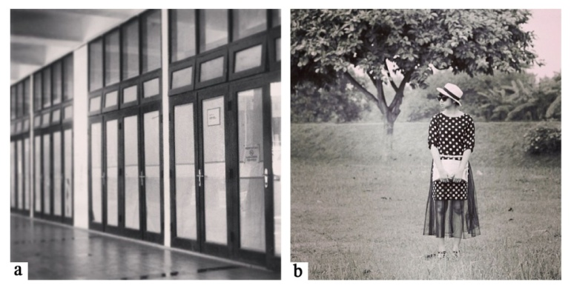

Gambar 3. Dua foto dengan obyek yang berbeda tapi keduanya menggunakan filter Willow yang sama. a. foto pintu-pintu kelas b. foto Diana Rikasari.
Sumber: a. Renaningtyas, L. (2010, October). lurycoco. Retrieved May 8, 2013, from Instagram: http://instagram.com/p/ZAQGJMD5Cn/
b. Rikasari, D. (2010, Oktober). Dianarikasari. Retrieved Mei 9, 2013, from Instagram: http://instagram.com/dianarikasari#

Banyaknya faktor penentu tersebut menjadikan hasilnya heterogen. Tidak pernah identik meskipun menggunakan kamera, film dan referensi yang sama, karenanya ia adalah autentik yang real (faktanya kamera polaroid masih tetap diproduksi sampai sekarang, sehingga foto-foto vintage polaroid bisa jadi autentik), sedangkan dengan teknologi digital, memotret jadi lebih mudah. Tinggal ‘tap’ maka mesin elektronik, dengan perhitungan algoritmik integralnya yang presisi akan melakukan semua ‘ritual’ tadi, menambahkan simulasi nostalgia pada visual foto, sehingga dengan cepat ia bisa dibuat vintage, tapi homogenic. Foto faux vintage hasil dari filter amaro misalnya, akan identik dengan foto lainnya dengan filter yang sama atau bahkan jika referensi fotonya juga sama maka tidak lagi dapat dibedakan antara foto pertama dan selanjutnya, antara yang asli dan duplikasinya.
Nostalgia dan keautentikan sebagai fantasi yang diduplikasi oleh Instagram menjadi seolah-olah real, inilah yang dinamakan hiper-realitas, pengalaman ruang yang dihasilkan dari simulasi. Sebuah kompresi, rekonstruksi waktu ditahun 1950-1980 ke dalam waktu sekarang sehingga memampukan manusia mengalami pengalaman ruang baru yang disebut Baudrillard dengan simulacrum, simulacrum of nostalgia.
Dalam simulakrum terdapat realitas yang melampaui (hiper), dimana realitas referensialnya tidak pernah ada. Jika Barthes mengatakan sebuah foto dimasa kini menyampaikan kebenaran karena ia mereferensi obyeknya di masa lalu-obyeknya mutlak hadir dan berada dibalik lensa- ‘it has been there,’ maka realitas ‘it never been there’ dibalik simulakrum.
Absennya referensi, akibat duplikasi dari nostalgia dan keautentikan melalui simulasi, tapi saya menemukan bahwa tidak cukup memahami simulasi hanya pada tampilan keseluruhannya, melainkan juga bisa menarik diri lebih dalam dengan berpikir lebih detail, menurut pengamatan saya simulasi dimulai dari filternya. Toaster misalnya dengan penandanya berupa warna yang burn out, washed out, dan frame putihnya, ia hanyalah duplikasi efek dari film Polaroid 680, sebab ‘it never been there’ dan berarti menurut Piliang petanda realitas sudah mati, maka filter ini mengandung penanda yang hanya penanda itu sendiri atau petanda palsu (pseudo signified). Sedangkan foto obyek/subyek, awalnya merupakan representasi realitas, karena tanda dan realitasnya linear dan ketika filter tersebut diaplikasikan padanya, maka citra realitasnya menjadi termanipulasi, ditambahi dengan tanda arbitrer (augmented reality)-keautentikan.

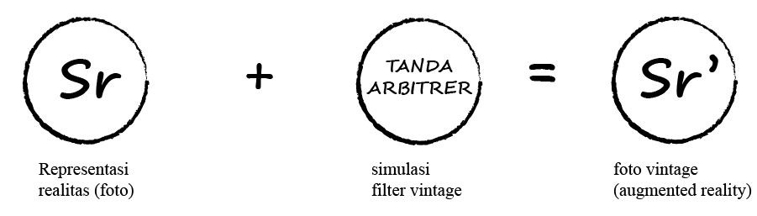

Gambar 4. Struktur realitas pada foto vintage Instagram. Diadaptasi dari Baudrillard tentang struktur tanda dalam simulasi

Keautentikan yang pada level kedua Barthes metaforanya sudah mati, ia pada akhirnya dipahami sebagai denotasi-menjadi autentik yang sebenarnya, orang-orang tidak mempertanyakan lagi darimana dan bagaimana foto mereka bisa seketika menjadi vintage pada saat mengaplikasikan filter ini. Mereka high dengan tontonan yang disuguhkan Instagram-tapi tidak dengan saya. Saya kemudian membandingkan keautentikannya dengan foto dari kamera Polaroid, Lomo, TLR atau Holga yang sekarang masih diproduksi. Menurut saya mereka layak dibandingkan karena filter-filter vintage instagram menduplikasi film Polaroid. Kamera Polaroid SX-70 dengan film PX 70 menyerupai filter walden dengan warna dingin dan washed out, sedangkan filter hefe mirip dengan efek film 680 dengan warna hangat dan tone kekuningan. Mereka sama-sama mepresentasikan keautentikan dalam kemasan visual vintage, tapi foto Polaroid bentuknya fisik, dihasilkan dari teknologi di masa dimana vintage berasal, keterbatasan teknologi lensa yang menentukan depth of field, fokus, dan pengaruh suhu pada hasil akhir, dst. Pertanyaannya apakah foto Polaroid juga adalah simulator?
‘I don’t look through but I see through..’ menurut saya penjelasan diatas berlaku kembali, bahwa yang merupakan simulasi bisa dikatakan utuh atau parsial. Jika pada foto Instagram simulasi vintage-nya hanya sebatas efeknya saja, pada foto Polaroid yang disimulasikan termasuk pada fitur foto, dan pengalaman memproduksinya. Meskipun demikian foto polaroid apabila ditarik ke esensinya-its noema, ia bukan ‘that has been,’ ia nyata tapi tidak sesungguhnya berasal dari masa lalu, referensinya bukan di tahun 1950/1980, melainkan alat produksi dan produknya saja. Keduanya menduplikasi kemasan vintage-seolah autentik- walaupun berbeda ‘derajad’ motivasinya. Antara Instagram dan Polaroid hanyalah saling berkompetisi-antara teknologi generasi kedua dan generasi ketiga dalam rangka menghasilkan diferensiasi produksi tontonan. Instagram dan Polaroid secara keseluruhan tetap pada akhirnya adalah simulasi, mereka adalah simulator.
Mengkaitkan perkembangan simulasi dengan perkembangan masyarakat digital, masyakat prosumer-masyarakat produsen dan consumer, ia memproduksi diferensiasi. Diferensiasi dalam tontonan dengan cara membuat fiksi, ilusi dan nostalgia menjadi tampak nyata seperti foto vintage melalui simulasi filter vintage dalam aplikasi instagram. Orang-orang berlomba-lomba membuat diferensiasi tontonan, mereka saling bersaing, mempersaingkan tanda-tanda. Menyuguhkan fashion, kuliner, gaya hidup, barang-barang yang dikonsumsi dan dipertontonkan melalui Instagram, inilah yang menurut Piliang menjadi komoditi didalam masyarakat digital, masyarakat tontonan.
Vintage me: Diana Rikasari
Tontonan yang dipertontonkan Diana Rikasari melalui kumpulan album foto Instagram-nya adalah juga dalam rangka untuk mengekspresikan diferensiasinya diantara fashion blogger lainnya. Diferensiasi ini dihasilkan dari penyangkalan realitas. Pengkhianatan terhadap diri (yang mereferensi pada realitas), dengan demikian Diana, Sonia Eryka, Anastasia Siantar, dsb, sebenarnya sedang mensimulasikan fantasi, ilusi, dan nostalgia dengan kemasan vintage melalui ‘skenario’ yang dari dan oleh dirinya (sebagai sang fotografer). Skenario ini begitu kuat mengatur dirinya didepan lensa sebelum ia difoto, dan imejnya terdekode dalam bentuk digital sebagai foto vintage. Dalam men-enkode foto ini kemudian tidak lagi hanya sebatas denotasinya saja, bagi Barthes ada detail-detail pada tampilan permukaan foto yang berfungsi sebagai agen konotasi memproduksi makna tidak sebenarnya.
Foto Diana Rikasari denotasinya adalah foto itu sendiri, yang menampilkan dianarikasari dengan preferensinya terhadap fashion, kuliner, dan travelling. Pada level kedua makna denotasi ini dikulturasi berubah menjadi konotasi melalui konotator-konotatornya. Klasifikasi konotator berikut sedikit berbeda dengan milik Barthes, tapi yang perlu digaris bawahi adalah adanya agen konotasi yang diskenario sedemikian rupa menghasilkan ‘realitas’-simulakrum foto vintage.
Dalam melakukan pemotretan angle dan komposisi diatur sedemikian rupa oleh fotografer demi menghasilkan tontonan yang estetis. Bagi Diana dan blogger lainnya tidak perlu menguasai teknis fotografi tapi para fotografer flux ini harus memiliki apa yang Nathan sebut sebagai documentary vision. Bagi mereka yang terbiasa ‘menyajikan tontonan’ lewat dokumentasi diri, akan terbiasa juga dalam mengatur elemen-elemen estetis yang ditampilkan nantinya. Selain itu trik melalui simulasi dengan mengaplikasikan tanda arbitrer pada setiap pixel dalam foto Diana, menambahkan kesan vintage pada permukaan visual foto. Filter vintage seperti inkwell atau toaster misalnya, secara ekstrim merubah keseluruhan warna foto menjadi hitam putih atau burn out. Ketika saya melihat foto ini saya mengenalinya sebagai foto jaman dulu, foto vintage yang kuno. Dalam sintaknya, tidak semua foto Diana terlihat vintage, bahkan beberapa diantaranya tanpa filter vintage, saya merasakan bahwa pada akhirnya para spektator perlahan beralih meninggalkan euphoria vintage, mereka beranggapan foto-foto vintage ini sudah menjadi hal yang biasa, bukan lagi metafora, karena sudah di naturalisasi oleh masyarakat, oleh kultur.
Maka spektator sekarang lebih fokus kepada subyek/obyek dibalik ‘lensa’ vintage, yang memodifikasi simulakrum. Melalui pose tubuh, gesture dan proxemics-setuju dengan klasifikasi Barthes- wardrobe, seting, dan properti, Diana menyampaikan narasi tentang stereotip kultur. Ketika image efek dan pose dikulturasi maka ia menyampaikan makna dari fotografer yang dalam kasus ini adalah dia sendiri. Secara sintaknya Dianarikasari itu dipahami sebagai sosok yang fashionable: atribut fashion, pose, hair-do, asesoris, branded clothing, gaya hidupnya sehat karena dia berolahraga, dan sukses (entrepreneur: menggunakan sepatu buatannya sendiri). Sebuah skenario narasi stereoptip kultur dalam tontonan.
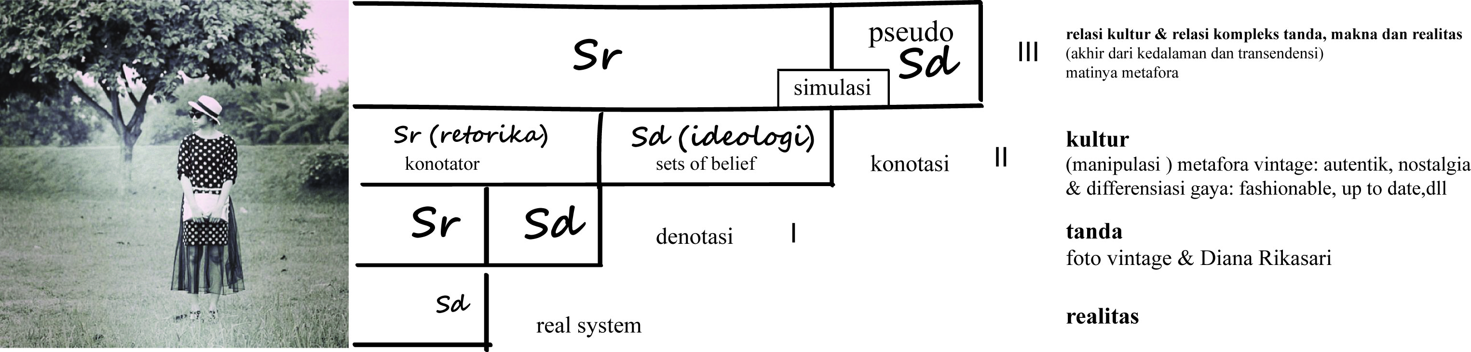

Gambar 5. Tingkatan tanda pada foto vintage Instagram Diana Rikasari. Diadaptasi dari Barthes tentang struktur tanda dalam simulasi

The dead of me
Karena diatur sedemikian rupa, seluruhnya adalah artifisial maka foto Diana adalah simulakrum. Simulasi repesentasi realitas. Pose yang di skenario sedemikan rupa diatas membuat sang model mendedikasikan dirinya menjadi ‘I’: saya ingin dilihat seperti apa yang fotografer inginkan, dan saya yang ingin apa yang orang lain liat tentang ‘saya’ tetapi masih sebagai saya dalam diri saya, sehingga membuat saya keluar dari diri saya (myself) menjadi peran yang lain (me) dalam badaniah yang sama, menuntut dialektika terus menerus antara me and myself.
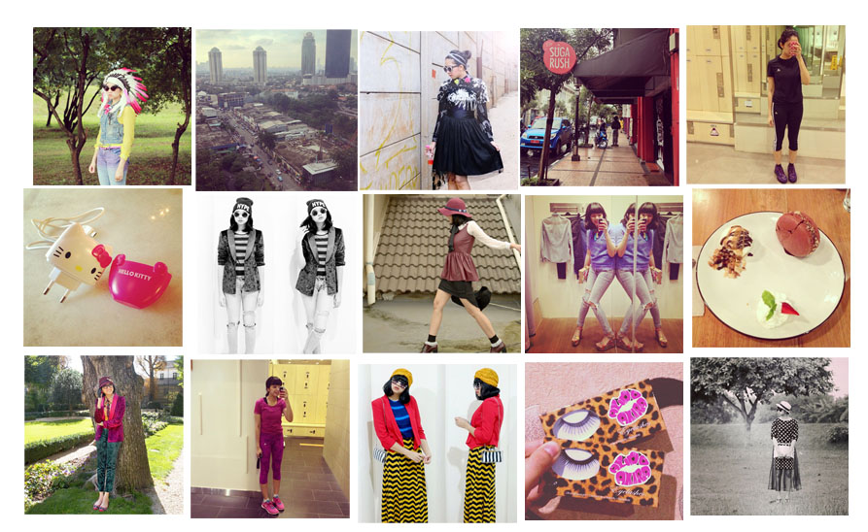

Gambar 6. Sintaks dari album foto Instagram Diana Rikasari.
Sumber: Rikasari, D. (2010, Oktober). Dianarikasari. Retrieved Mei 9, 2013, from Instagram: http://instagram.com/dianarikasari#

Demikian halnya dengan Diana dan ia sebagai sang fotografer yang menjadi ‘sutradara’ bagi dirinya sendiri. Ia mengatur pose, gesture, dan properti apa yang akan dipakai, tapi disaat yang sama ia juga menjadi peran lain yang berpose dalam simulakrum (wardrobe, property, setting, dll). Ia mentranformasi dirinya menjadi corpse, foto-foto ini kemudian menjadi the living images of the dead things, seperti apa yang diumpakan Barthes dengan Tableu vivant. Sutradara, skenario, corpse dan fotografi ada didalam pertunjukan seni tersebut. Para aktor berpose mematung, dengan suasana teatrikal, panggung dan spot light yang begitu retorik membuat penontonnya berhalusinasi antara the real and the life.

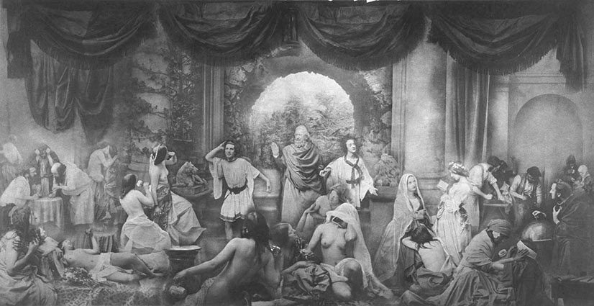

Gambar 7. Tableu Vivant oleh Oscar Rejlander: The Two Ways of Life, 1857. Sumber: William J. Mitchell: The Reconfigured Eye, hal.165

Simulasi Baurdrillard dalam Piliang, menerangkan hubungan produksi, konsumsi dan komunikasi masyarakat barat. Dengan demikian Diana juga mensimulasikan masyarakat prosumer, ciri dari masyarakat digital. Seperti yang dijelaskan sebelumnya bahwa perkembangan simulasi juga mempengaruhi perkembangan masyarakat digital yang berlomba-lomba untuk mendapatkan kekuatan hegemoni melalui diferensiasi tontonan. Jadi kekuatan untuk mengekspresikan diferensiasi (kesenangan, traveling, gaya hidup, produk-produk branded, penampilan, make up. dsb) melalui konsumsi ditampilkan didalam foto vintage Instagram-nya (model produksi kapitalisme global dengan model produksi simulasinya). Diana dan fashion blogger lainnya saling berkomunikasi, mempertontonkan dan mempersaingkan tanda-tanda di dunia hiper-realitas.
Kesimpulan
Album foto vintage Diana Rikasari dalam Instagram tidak merepresentasikan realitas yang sebenarnya, ia adalah sebuah simulasi yang referensinya bukan realitas melainkan dirinya sendiri. Pada level kedua, maknanya dimetaforakan menjadi konotasi. Konotasi ini dihasilkan dari trik estetik: komposisi, angle dan efek serta modifikasi simulasi lewat gesture (pose dan ekspresi wajah), wardrobe, properti berupa obyek yang dikenakan seperti topi, kacamata, tas,dsb. Kemudian konotasi dalam foto-foto ini dipercaya sebagai denotasi- metaforanya mati- sehingga terjadi delusi antara yang denotasi dan konotasi, yang real and has been, yang real and simulation, yang sign and pseudo sign. Pada akhirnya sintak ini dimaknai oleh spektatornya sebagai seorang Diana Rikasari yang sukses, fashionable, up to date, dsb. Sebuah narasi subversive. Masing-masing individu yang hidup sebagai masyarakat digital bebas menjadi sutradara dalam mendesain skenario diferensiasi diri dan saling mempertontonkan tanda-tanda. Tanda-tanda palsu dalam simulasi.

Daftar Pustaka
Barthes, R. (1981). Camera Lucida. New York: Hill and Wang.
Baudrillard, J. (1994). Simulacra and Simulation. Michigan: The University of Michigan.
Crow, D. (2010). Visible Signs (Second Edition): An Introduction to Semiotics in the Visual Arts. Switzerland: by AVA Publishing SA.
Eco, U. (1986). Travels in Hyperreality. Florida: Hartcourt Brace & Company.
Jurgenson, N. (2011, May 10). augmented-reality: page 6. Retrieved April 15, 2012, from http://thesocietypages.org: http://thesocietypages.org/cyborgology/2011/05/10/the-faux-vintage-photo-part-i-hipstamatic-and-instagram/
Linaschke, J. (2011). Getting the Most from Instagram. Berkeley: Peachpit Press.
Mitchell, W. (1994). The Reconfigured Eye:Visual Truth in the Post-photographic Era. Massacusetts: MIT Press.
Piliang, Y. A. (2012). Semiotika dan Hipersemiotika. Bandung: Matahari.
Renaningtyas, L. (2010, October). lurycoco. Retrieved May 8, 2013, from Instagram: http://instagram.com/p/ZAQGJMD5Cn/
Rikasari, D. (2010, Oktober). Dianarikasari. Retrieved Mei 9, 2013, from Instagram: http://instagram.com/dianarikasari#
Risto Sarvas, D. M. (2011). From Snapshots to Social Media - The Changing Picture of Domestic Photography . New York: Springer London Dordrecht Heidelberg .
Sadun, E. (2002). Digital photography essentials:Point, Shoot, Enhance, Share. Sybex.
Widagdo. (2011). Desain & Kebudayaan. Bandung: ITB.

Piliang, Y. A. (2012). Semiotika dan Hipersemiotika. Bandung: Matahari.
Mitchell, W. (1994). The Reconfigured Eye:Visual Truth in the Post-photographic Era. Massacusetts: MIT Press.
Widagdo. (2011). Desain & Kebudayaan. Bandung: ITB.
Barthes, R. (1981). Camera Lucida. New York: Hill and Wang.
Piliang, Y. A. (2012). Semiotika dan Hipersemiotika. Bandung: Matahari.
Jurgenson, N. (2011, May 10). augmented-reality: page 6. Retrieved April 15, 2012, from http://thesocietypages.org: http://thesocietypages.org/cyborgology/2011/05/10/the-faux-vintage-photo-part-i-hipstamatic-and-instagram/
Baudrillard, J. (1994). Simulacra and Simulation. Michigan: The University of Michigan
Barthes, R. (1981). Camera Lucida. New York: Hill and Wang.
Jurgenson, N. (2011, May 10). augmented-reality: page 6. Retrieved April 15, 2012, from http://thesocietypages.org: http://thesocietypages.org/cyborgology/2011/05/10/the-faux-vintage-photo-part-i-hipstamatic-and-instagram/
Barthes, R. (1981). Camera Lucida. New York: Hill and Wang.
Piliang, Y. A. (2012). Semiotika dan Hipersemiotika. Bandung: Matahari.

